TEMATICKÝ CELOK GEOGRAFIA SLOVENSKEJ REPUBLIKY
- Opíšte zameranie rastlinnej a živočíšnej výroby na Slovensku.
- Vymenujte poľnohospodárske výrobné oblasti.
- Charakterizujte dopravný systém Slovenska /železničná, cestná, potrubná, vodná a letecká
doprava.
- Opíšte proces osídľovania Slovenska
- Určte súčasný počet obyvateľov Slovenska.
- Charakterizujte sídelnú sieť /mestá, vidiecke obce/.
- Vymenujte mestá v miestnej oblasti.
- Uveďte príklady polyfunkčných a monofunkčných sídiel a funkcie, ktoré plnia.
- Vymenujte pôdne typy nížin a pohorí na Slovensku,
- Vysvetlite pojmy úrodnosť pôdy, erózia pôdy, protierózna ochrana - príklady
- Ako ľudia ovplyvňujú pozitívne a negatívne úrodnosť pôd?
- Vymenujte výškové vegetačné stupne a živočíšne spoločenstvá na Slovensku.
- Opíšte geologický vývoj územia Slovenska
- Ukážte na mape SR jednotlivé geologické pásma, opíšte ich horninové zloženie a výskyt
nerastných surovín.
- Vysvetlite vplyv klimatotvorných činiteľov na podnebie Slovenska.
- Charakterizujte rozloženie teplôt a zrážok na Slovensku.
- Analyzujte ročný chod teplôt a zrážok na daných klimatických diagramoch a príslušné loka-
lity zaraďte do klimatickej oblasti.
Pomôcka: obrazová príloha, mapa SR

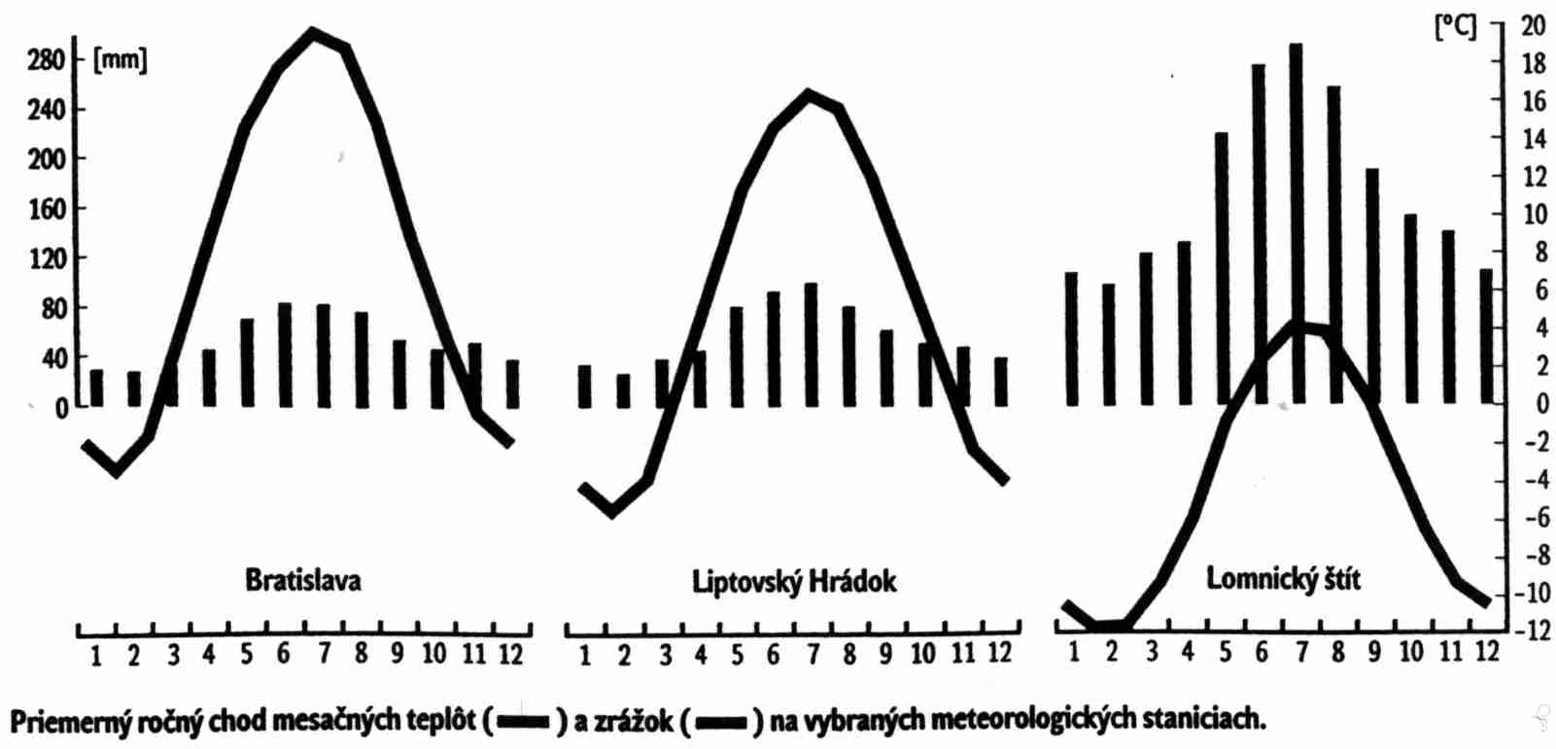
- Zhodnoťte ťažbu nerastných surovín na Slovensku.
- Zaraďte pohoria Vihorlat, Strážovské vrchy, Košická kotlina, Záhorská nížina, Levočské
vrchy, Pieniny do jednotlivých geologických pásiem.
- Pomenujte základné geomorfologické celky v miestnej oblasti a zaraďte ich podľa geomor-
fologického členenia.
- Aké nerastné suroviny sa ťažia v miestnej oblasti?
- Popíšte antropogénne formy reliéfu v miestnej oblasti.
- Odôvodnite rozmiestnenie vybraných priemyselných odvetví na Slovensku / priemysel palív a energetiky, hutnícky priemysel, strojársky priemysel, chemický priemysel, drevospracujúci priemysel / v závislosti od lokalizačných činiteľov.
- Ukážte najdôležitejšie priemyselné závody na mape.
- Posúďte, ktoré lokalizačné činitele majú rozhodujúci podiel na budovaní automobilového priemyslu na Slovensku v súčasnosti.
- Vyznačte na priloženej mape SR (pracovná obrysová mapa) tieto povrchové celky: Záhorská nížina, Malé Karpaty, Laborecká vrchovina, Malá Fatra, Východoslovenská nížina. -Vyznačené povrchové celky zaraďte do klimatických oblastí a charakterizujte ich.
- Na vrchole Sitna je teplota vzduchu 15°C. Aká bude teplota vzduchu za štandartných podmienok na Gerlachovskom štíte a na najnižšom mieste Slovenska?

Pomôcka: Obrysová mapa SR, Atlas SR
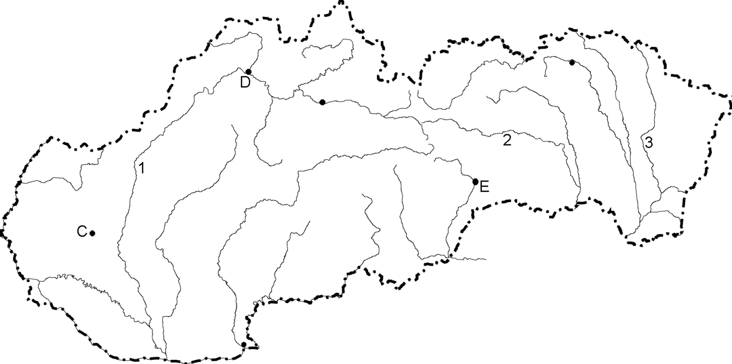
- Opíšte historický vývoj územia Slovenska.
- Charakterizujte polohu Slovenska z rôznych hľadísk /matematická, výšková, vzhľadom
k moriam a oceánom, na hlavnom európskom rozvodí, geopolitická poloha/, vysvetlite
dôsledky jednotlivých polôh.
- Definujte pôdny typ, pôdny druh. Lokalizujte ich výskyt na Slovensku a posúďte z hľadiska úrodnosti.
- Aké pôdne typy sa vyskytujú v miestnej oblasti?
- Vysvetlite vplyv človeka na pôdu.
- Vysvetlite pojem „ miestna krajina“, aplikujte poznatky z učiva geografie Slovenska na miestnu krajinu ( charakterizujte prírodné a socioekonomické pomery )
- Uveďte príklady na historické pamiatky, významné kultúrne a športové podujatia
- Navrhnite exkurziu po Slovensku / regióne / tak, aby boli zahrnuté turisticky významné oblasti, v jednotlivých kategóriách uveďte príklady.
- Charakterizujte súčasný prirodzený prírastok na Slovensku a pokúste sa zdôvodniť jeho zmeny za posledné obdobie
- Porovnajte prirodzený prírastok a hustotu osídlenia v jednotlivých oblastiach Slovenska
- Uveďte prislúchajúce národnosti, určte oblasti so zvýšeným zastúpením jednotlivých národností na mape Slovenska
-Slovensko – geografický vývoj územia
-Súčasťou ktorých štátov bolo Slovensko v minulosti, vymedzenie ktorých hraníc bolo problematické
-Porovnajte zmeny hraníc štátneho územia Slovenska s rozmiestnením národnostných menšín na našom území, zdôvodnite z toho vyplývajúce pozitíva a negatíva
- Vysvetlite rozdiely medzi 3 základnými typmi režimu odtoku
- Na obrysovej mape pomenujte vybrané rieky /D,G,E/ zaraďte ich podľa typu režimu odtoku.
- Opíšte, ako vznikli jazerá na Slovensku, ukážte príklady.
- Charakterizujte hydrografickú sieť v miestnej oblasti.
- Analyzujte aké predpoklady poskytujú jednotlivé poľnohospodárske oblasti pre rastlinnú a živočíšnú výrobu Slovenskej republiky
- Zhodnoťte priemyselné odvetvia sa nachádzajú na východe Slovenska
-v ktorých oblastiach je najväčšia koncentrácia priemyslu, uveďte odvetvia a strediská týchto oblastí
k uvedením strediskám priraďte správny výrobný sortiment a názov podniku:
A. Bratislava 1. dusíkaté hnojivá a. Matador
B. Šaľa 2. syntetické vlákna b. Zentiva
C. Trenčín 3. pneumatiky c. Slovnaft
D. Svit 4. liečivá d. Duslo
E. Púchov 5. pohonné hmoty e. Chemosvit
F. Hlohovec 6. textilný f. Ozeta

